
寒假预习 | 八年级数学下册
《二次根式》3大考点及例题专练
考点一：二次根式之二次根式的运算与化简
（1）同类二次根式
被开方数相同的几个二次根式叫做同类二次根式。
（2）最简二次根式
最简二次根式满足的条件（三点同时满足，缺一不可）
①被开方数不含开方开的尽的数或式子；②被开方数不含分母；
③分母里面不含根号。
（3）二次根式的加减运算：
a√m±b√m=（a±b）√m（m≥0）（类比同类项的加减运算）
（4）二次根式的乘除运算：
①乘法运算：√a▪√b=√ab（a≥0，b≥0）
推广：a√m▪b√n=ab√mn（m≥0，n≥0）
②乘法逆运算：√ab=√|a|▪√|b|（ab≥0）
③除法运算：√a/√b=√a/b（a≥0，b＞0）
推广：a√m/b√n=a/b√mn（m≥0，n＞0，b≠0）
④除法逆运算：√a/b=√|a|/√|b|（ab≥0，b≠0）
（5）二次根式的混合运算：
先算乘方，再算乘除，最后算加减。有括号的先算括号，先算小括号，再算中括号，最后算大括号。
（6）二次根式的分母有理化：
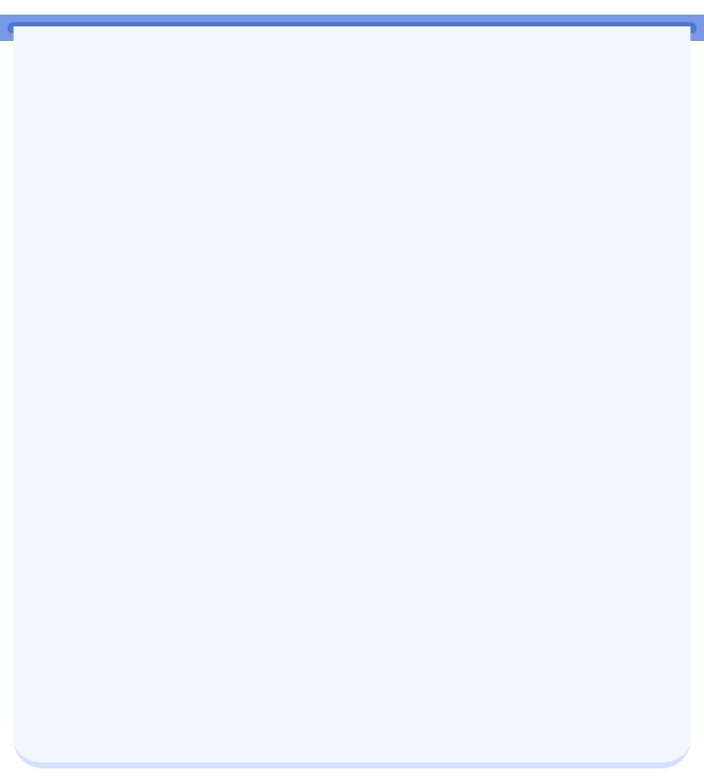
在进行二次根式计算时，最后的结果都要化简成最简二次根式。若被开方数中含有分母或分母中含有根号时，对这一类二次根式的化简过程叫做分母有理化。
①√a/b=√a/√b=（√a▪√b）/（√b▪√b）=√ab/b
②1/（√a±√b）=√a±√b/(√a±√b)(√a±√b)
=√a±√b/【（√a）²-（√b）²】=√a±√b/(a-b)
【例一】下列计算正确的是（ C ）
A．³√-8=2 B．√（-3）²=﹣3
C．2√5+3√5＝5√5 D．（√2+1）²=3
根据二次根式的加法，算术平方根，立方根，完全平方公式，进行计算逐一判断即可解答．
解：A、³√-8=-2 ，故A不符合题意；
B、√（-3）²=3，故B不符合题意；
C、2√5+3√5＝5√5，故C符合题意；
D、（√2+1）²=3+2√2，故D不符合题意；

【例二】已知x，y是实数，且满足y=(√x-2)+(√2-x)+1/8，则√x▪√y的值是1/2．
根据负数没有平方根求出x的值，进而求出y的值，代入计算即可求出值．
解：∵y=(√x-2)+(√2-x)+1/8，
∴x﹣2≥0，2﹣x≥0，
∴x=2，y=1/8，
则原式=√2×√1/8=√2-x1/4=1/2

考点二：二次根式之性质与化简
二次根式的性质
①二次根式的双重非负性：
二次根式本身是一个非负数，恒大于等于0。即√a≥0。
二次根式的被开方数是一个非负数，恒大于等于0。即√a中，a≥0。
几个非负数的和等于0，这几个非负数分别等于0。
初中三大非负数：|a|、a²、√a。
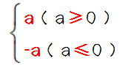
若|a|+b²+√c=0，则a=b=c=0。
②√a²=a ③√a²=|a|=

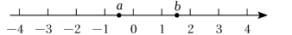
【例一】实数a、b在数轴上的位置如图所示，化简|a+1|﹣√（b-1）²+（a-b）²= 2 ．
根据数轴可得：﹣1＜a＜0，1＜b＜2，然后即可得到a+1＞0，b﹣1＞0，a﹣b＜0，从而可以将所求式子化简．
解：由数轴可得，
﹣1＜a＜0，1＜b＜2，
∴a+1＞0，b﹣1＞0，a﹣b＜0，
∴|a+1|﹣√（b-1）²+（a-b）²＝a+1﹣（b﹣1）+（b﹣a）
＝a+1﹣b+1+b﹣a＝2

【例二】若（2x+y﹣5）2+√x+2y+4＝0，则x﹣y的值是 9 ．
根据非负数的性质可得2x+y-5=0，x+2y+4=0，应用整体思想①﹣②即可得出答案．
解：根据题意可得，
2x+y-5=0①，x+2y+4=0②
由①﹣②得，x﹣y＝9．

考点三：二次根式之定义与有意义的条件
（1）二次根式的定义
形如√a（a≥0）的式子叫做二次根式。
（2）二次根式有意义的条件
二次根式的被开方数大于等于0。即√a中，a≥0。
【例题】使√x-2有意义的x的取值范围在数轴上表示为（ B ）
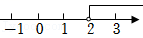
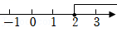
A． B．
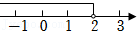
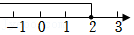
C． D．
根据二次根式有意义的条件，得出关于x的不等式，解不等式，即可得出答案．
解：∵√x-2有意义，
∴x﹣2≥0，
∴x≥2

